|  |  |  |
| --- | --- | --- |
| |  | | --- | |  | | **REPORTE DE TAREA** | |

|  |  |
| --- | --- |
| **Asignatura:** Administración de redes | |
| **Unidad:** 2 | **Tema:** Servicio SSH |
| **Integrante(s)** | * Carlos Eduardo Ramos Sánchez * Luis Esaú de la Puente Hernández * Alexis Uriel Mata Galicia |
| **Objetivo** | Instalar, configurar y probar el servicio |

**SSH**

* Sudo su
* Apt update -y
* Apt install openssh-server -y
* Nano /etc/ssh/sshd_config
  + Descomentar (quitar #):



* + - #ListenAddress 0.0.0.0
    - #PermitRootlogin prohibit-password
    - #PasswordAuthentication yes
* /etc/init.d/ssh restart reiniciar el servicio
* 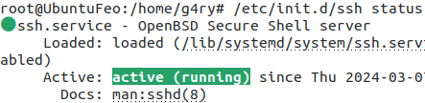/etc/init.d/ssh status verificar el servicio

Ir a la configuración de red y crear un nuevo adaptador puente (bridge). Volver a iniciar con la terminal.

* Ip a / ifconfig. Ver qué IP sale en “inet” (172.16, 192.168, etc).

**Desde Windows**

* Ip a Se sigue teniendo la misma ip
* Ssh [usuario Máq Virtual]@[ip Maq Virtual]
  + Yes
  + [contraseña]

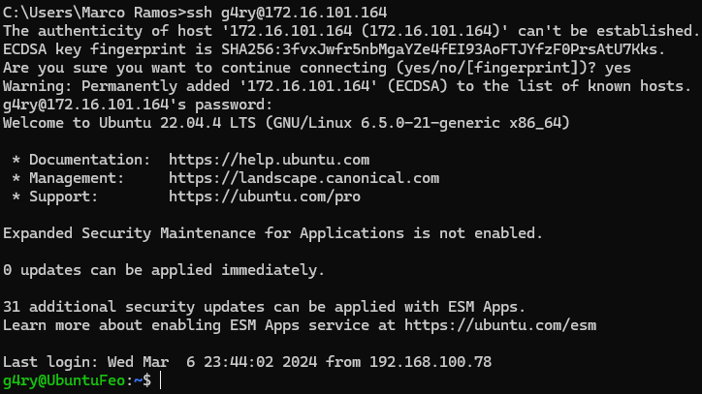

* Mkdir carpetitaSSH

Y ya wuu